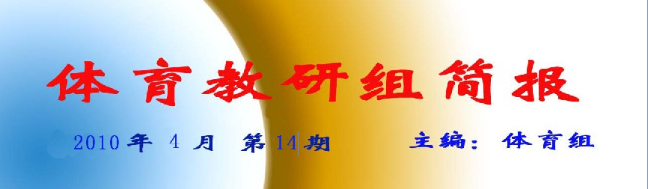

常州一中2010届春季校运会开幕式举行
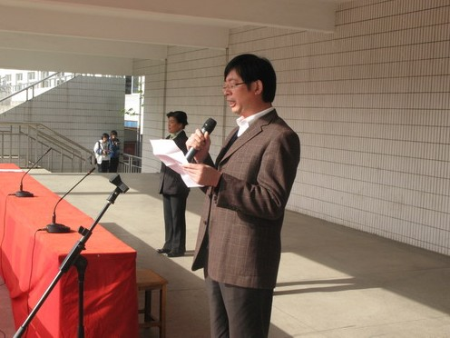
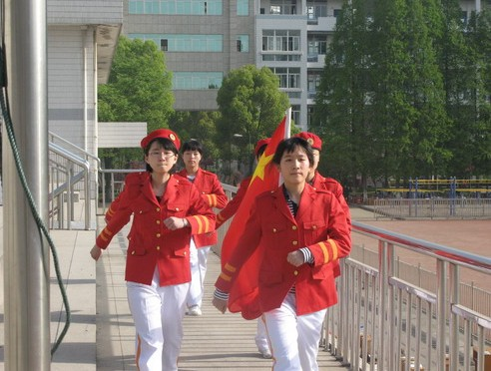

春回大地，万物复苏，在这生机勃勃的季节里，常州市一中迎来了2010年春季田径运动会。
4月29日上午7:40，晨光明媚，同学们精神抖擞。在雄伟肃穆的国歌声中，运动会开幕式准时召开。奚校长致开幕词。他说，这次运动会是教育创新身体素质成果展示的大好机会，让我们一中人在阳光体育中锻炼我们的身体，磨练我们的意志，塑造我们健康的个性，在运动中获得快乐和智慧。我们每个人不仅要参与竞争、学会竞争，而且要在运动中学会协作、学会助人、学会拼搏、学会承受，用智慧、技能和知识来征服困难、越过障碍，赛出友谊，赛出风格，赛出水平，向更高、更快、更强的目标而努力。接着运动员代表潘丽兰、裁判员代表朱志刚分别登台宣誓。最后，校党委顾锡宏书记宣布：常州市第一中学2010届春季运动会开幕！
激昂奋进的旋律响起，高一高二年级分为两组开始了跑操比赛，合理间距、整齐划一、步伐一致、士气高涨的宏大场面展示着一中学子的昂扬斗志和青春活力，他们铿锵有力的步伐诠释了大课间跑操运动的意义：生命在于运动，运动在于锻炼，锻炼贵在坚持，坚持就是胜利。他们阳光向上的精神风貌震撼了在场的每一个人。随着洪亮的退场口令，为期一天的运动会拉开了序幕，我们期待着运动员在赛场上精彩的表演。

激情燃烧的青春华年
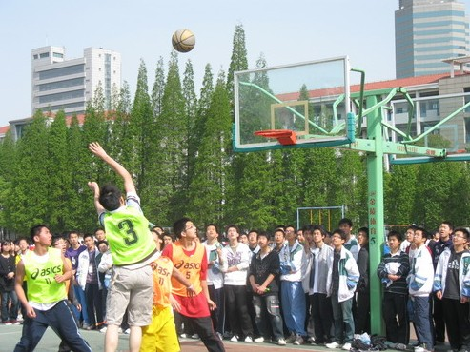
乘着四月的尾巴，一中的运动会拉开了帷幕。
不知是否是上天的眷顾，连日来的阴雨连绵被艳阳的光芒照耀得无处藏身。运动会还未正式弥漫起硝烟，但已可以预见。
一阵阵响彻天空的枪声，是的，田径赛开始了。运动员们身体微微前曲，摆好了预备的姿势。有的双眉紧锁，有的注目凝神，有的神采飞扬。当枪声真正响起时，周遭的空气似乎在这一瞬间凝结，观众们也似乎在屏气凝神。起跑线上的战士们似离弦的箭，开枪的硝烟也仅仅是个开始，真正的硝烟这才在空气里渐渐凝聚。
镜头再转向篮球场。男子俯卧撑，女子立卧撑正如火如荼地在进行。其实每个动作的完成，都是由运动员们的意志在坚持的。身为其中的一员，我深有体会。尽管这在观众看来只是一系列重复的动作，一分钟也只是天地间的一眨眼。可是没有一件事是可以轻易完成的。我为所有的运动员们能拥有坚毅的意志所骄傲。
阳光下，操场上，各种各样的比赛并不是三言两语的话能概括的。运动会是一场收获健康，收获荣誉，收获友谊的盛会。为了集体的荣誉，我们携手共进，同甘共苦！

拼搏•坚持•成功——2010年春季运动会完美闭幕
在闭幕仪式上领导首先对于本次春季运动会的圆满成功表示了祝贺，并对所有的无论是工作人员、运动健儿或是在幕后进行后勤工作的老师、同学表达了最诚挚的感谢。
在本次运动会上涌现了一大批优秀的运动员，他们顽强拼搏，共产生了42位冠军，16个班级荣获奖状，并且所有的班级被评为精神文明班级。
在随后的成绩宣布中，总裁判长为我们一一揭晓了高一、高二分别荣获一至八名的班级及总分，并在此之前尤其恭喜高一（2）班的同学在3分钟鱼贯跳的比赛中以375个的好成绩打破了原有的356个的成绩。之后便是简短的颁奖仪式。
无论我们是成功还是失败，欢笑和掌声总是给所有人的，成绩再好也已成为了历史，相信团结的我们会有一个更美好的明天！
——高一（9）班 周云逸

——高一（9）班马艺璇
在闭幕仪式上领导首先对于本次春季运动会的圆满成功表示了祝贺，并对所有的无论是工作人员、运动健儿或是在幕后进行后勤工作的老师、同学表达了最诚挚的感谢。
在本次运动会上涌现了一大批优秀的运动员，他们顽强拼搏，共产生了42位冠军，16个班级荣获奖状，并且所有的班级被评为精神文明班级。
在随后的成绩宣布中，总裁判长为我们一一揭晓了高一、高二分别荣获一至八名的班级及总分，并在此之前尤其恭喜高一（2）班的同学在3分钟鱼贯跳的比赛中以375个的好成绩打破了原有的356个的成绩。之后便是简短的颁奖仪式。
无论我们是成功还是失败，欢笑和掌声总是给所有人的，成绩再好也已成为了历史，相信团结的我们会有一个更美好的明天！
——高一（9）班 周云逸

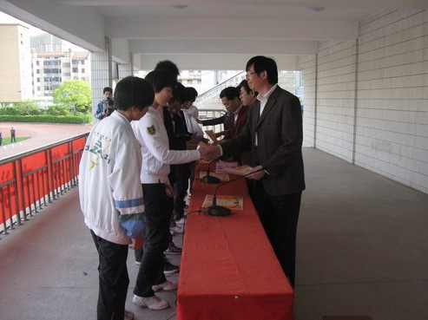
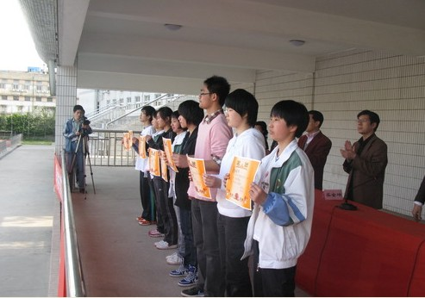

绿茵场上的阳光传奇
2010年4月29日上午7点20分，常州市第一中学春季运动会在校田径场拉开了序幕。
首先开始的运动会开幕仪式短暂而又不失庄重，身着红衣的执旗手、护旗手迈着整齐划一的正步，随着那高昂严肃的国歌声完成了最初的升旗仪式。而紧接着奚校长致词与运动员、裁判员的庄严宣誓更是为这即将开始的运动会增添了一份即将喷薄而出的火热与激情。
终于，在那灿烂的阳光支持之下，班级性跑操比赛正式开始。同学们在裁判员指令下跑步到达指定地点后就快速排成了整齐的八路纵队，双手放于腰侧。一声令下，音乐声起，蓄势待发的同学便随着那极有节奏的鼓点迈开了步伐。
阳光温柔德抚摸着认真的面庞，微风轻拂着坚韧的身躯，高一、高二的同学们怀着对班级的热爱，怀着对胜利的渴望，保持着整齐方正的队伍，坚定地迈步于鲜艳的红色跑道上。发红的脸颊，濡湿的脊梁无不抒发着同学们热情的青春的气息，青春的美丽在此刻被表达得淋漓尽致，运动会不愧是激昂青春的战场！
健儿们，加油啊！在这一中的田径场上尽情地抒发你们的青春，享受你们的青春，激昂你们的青春吧！
——高一（14）班 张晏晶

